**Петровский Мацей (Piotrowski Maciej)**

8 июня 1791 г – крещение дочери Настасьи (НИАБ 136-13-894, лист 13, №23/1791-р (ориг)), (РГИА 823-2-18, лист 242,№12/1791-р (коп)).

29 сентября 1792 г – крещение дочери Софии (НИАБ 136-13-894, лист 17, №57/1792-р (ориг)), (РГИА 823-2-18, лист 245,№26/1792-р (коп)).

23 декабря 1795 г – крещение сына Данилы (НИАБ 136-13-894, лист 27, №64/1795-р (ориг)), (РГИА 823-2-18, лист 254,№47/1795-р (коп)).

29 марта 1798 г – крещение дочери Юстыны (НИАБ 136-13-894, лист 35об, №11/1798-р (ориг)), (РГИА 823-2-18, лист 262об,№11/1798-р (коп)).

**НИАБ 136-13-894:** Лист 13. **Метрическая запись №23/1791-р (ориг).**

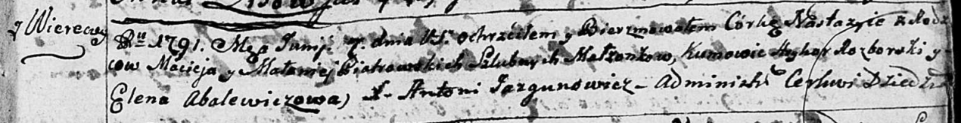

Дедиловичская Покровская церковь. 8 июня 1791 года. Метрическая запись о крещении.

Piotrowska Nastazyia – дочь родителей с деревни Веретеи.

Piotrowski Maciej – отец.

Piotrowska Małanija – мать.

Rozborski Hryhor - кум.

Abalewiczowa Elena - кума.

Jazgunowicz Antoni – ксёндз.

**РГИА 823-2-18:** Лист 242. **Метрическая запись №12/1791-р (коп).**

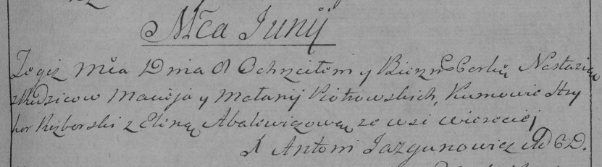

Дедиловичская Покровская церковь. 8 июня 1791 года. Метрическая запись о крещении.

Piotrowska Nastazia – дочь родителей с деревни Веретей.

Piotrowski Maciey – отец.

Piotrowska Małanija – мать.

Rozborski Hryhor– кум.

Abalewiczowa Elena- кума.

Jazgunowicz Antoni– ксёндз.

**НИАБ 136-13-894:** Лист 17. **Метрическая запись №57/1792-р (ориг).**

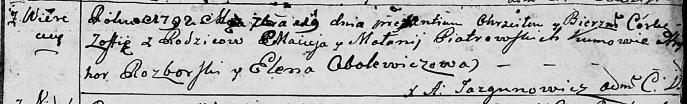

Дедиловичская Покровская церковь. 29 сентября 1792 года. Метрическая запись о крещении.

Piatrowska Zofija – дочь родителей с деревни Веретей.

Piatrowski Maciey – отец.

Piatrowska Małanija – мать.

Rozborski Hryhor - кум.

Obolewiczowa Elena - кума.

Jazgunowicz Antoni – ксёндз.

**РГИА 823-2-18:** Лист 245. **Метрическая запись №26/1792-р (коп).**

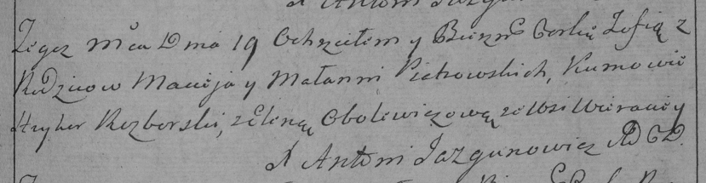

Дедиловичская Покровская церковь. 19 сентября 1792 года. Метрическая запись о крещении.

Pietrowska Zofia – дочь родителей с деревни Веретей.

Pietrowski Maciey – отец.

Pietrowska Małannia – мать.

Rozborski Hryhor – кум.

Obolewiczowa Elena – кума.

Jazgunowicz Antoni – ксёндз.

**НИАБ 136-13-894:** Лист 27. **Метрическая запись №64/1795-р (ориг).**

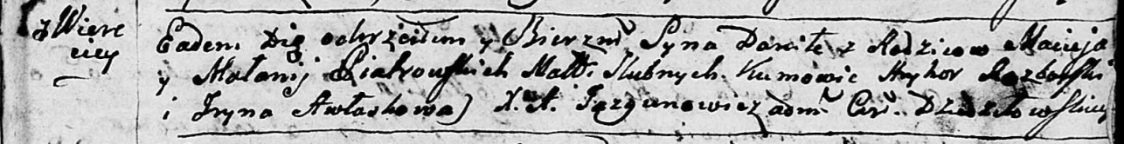

Дедиловичская Покровская церковь. 23 декабря 1795 года. Метрическая запись о крещении.

Piatrowski Daniła – сын родителей с деревни Веретеи.

Piatrowski Maciey – отец.

Piatrowska Małanija – мать.

Rozborski Hryhor - кум.

Awłaskowa Jryna - кума.

Jazgunowicz Antoni – ксёндз.

**РГИА 823-2-18:** Лист 254об. **Метрическая запись №47/1795-р (коп).**

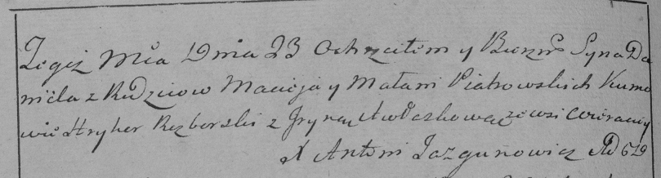

Дедиловичская Покровская церковь. 23 декабря 1795 года. Метрическая запись о крещении.

Piatrowski Daniel – сын родителей с деревни Веретей.

Piatrowski Maciey – отец.

Piatrowska Małania – мать.

Rozborski Hryhor – кум.

Awłaskowa Jryna – кума.

Jazgunowicz Antoni – ксёндз.

**НИАБ 136-13-894:** Лист 35-об. **Метрическая запись №11.**

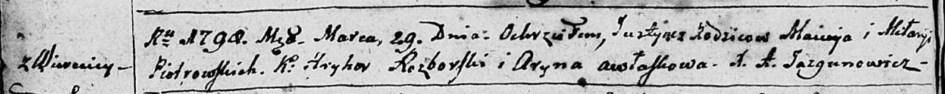

Дедиловичская Покровская церковь. 29 марта 1798 года. Метрическая запись о крещении.

Piotrowska Justyna – дочь родителей с деревни Веретей.

Piotrowski Maciey – отец.

Piotrowska Mełanija – мать.

Rozborski Hryhor - кум.

Awłaskowa Aryna - кума.

Jazgunowicz Antoni – ксёндз.

**РГИА 823-2-18:** Лист 262об. **Метрическая запись №11/1798-р (коп).**

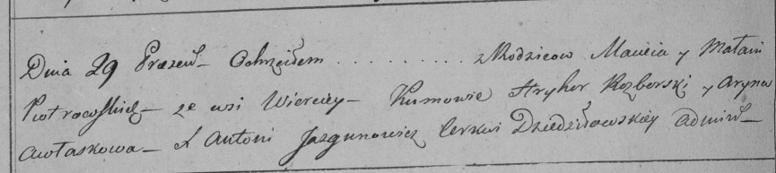

Дедиловичская Покровская церковь. 29 марта 1798 года. Метрическая запись о крещении.

[Pietrowska Justyna] – дочь родителей с деревни Веретей.

Pietrowski Maciey – отец.

Pietrowska Małania – мать.

Rozborski Hryhor – кум.

Awłaskowa Aryna – кума.

Jazgunowicz Antoni – ксёндз.